一、公司简介
浙江精德检测科技有限公司（以下简称精德检测）成立于2017年初，由浙江大学、日本福井大学毕业的博士教授创办，坐落于G20举办地—杭州萧山，注册资金1200万元，占地约2500平方米，是一家专业的具有独立法人资格的第三方检测机构。公司致力于政府机关、事业企业单位委托的环境质量和污染源检测，并提供技术咨询服务。
公司以“精益求精，砥砺德行”为核心，以“公平公正、准确严谨、诚实守信”为原则，以“服务至诚、科学公正、准确高效、追求卓越”为质量方针，以一丝不苟的工作态度竭诚为每一位顾客带来最优质的服务。
目前公司设立水质检测事业部、土壤检测事业部、三同时验收事业部、大气检测事业部、实验分析中心、报告评价中心、研发中心。公司拥有海外归来人员及博士、硕士、本科学历的各种专业人才，其中囊括了环境设计工学科、环境资源利用、化学工程、生物化工、环境工程等专业，具有扎实的专业知识基础、娴熟的检测技术与优秀的职业素养。
公司2018年被评为“浙江省校企合作先进单位”，是浙江大学的访问工程师流动站，与浙江大学、杭州师范大学、浙江建设职业技术学院等多处高校建立了紧密型实习基地。

二、招聘岗位（可实习）
岗位名称 | 专业要求 | 发展方向 | 其他要求
实验室技术员 | 环境、化学、检测、生物、材料、制药、食品、土壤学、生态学等有化学基础的相关专业 | 1、实验室主任  2、技术负责人  3、质量负责人 | 工作细心、有扎实的化学理论基础。
采样工程师 | 专业不限，环境、化学、检测、生物、材料、制药、食品、土壤学、生态学等有化学基础的相关专业优先 | 1、项目负责人  2、销售工程师  3、技术负责人  4、质量负责人 | 有驾照会开车优先、身体素质较好不晕车、不恐高、能适应短期出差
报告编制与评价工程师 | 环境、化学、检测、生物、材料、制药、食品、土壤学、生态学等有化学基础的相关专业 | 1、技术负责人  2、质量负责人 | 文字功底较强、熟练使用word排版、硕士以上学历优先
行政助理 | 文秘、人力资源、财务、管理、旅游等相关专业 | 行政主管 | 环境、化学类相关专业亦可

三、福利待遇

五险一金、周末双休、节日福利、生日福利、员工旅游、超长年假、实习生宿舍

实习待遇：基本工资+补贴+奖金
基本实习工资：2000元/月
住房补贴（不住宿舍者）：500元/月
餐补：实习满3月后发放10元/天餐补
奖金：根据实习表现及实习部门效益发放
联系人：许经理18768163128/包女士 15868328570
另招兼职
污染源普查开始时间：2018年5月21日（周一）-6月底左右结束
普查形式：问卷调查
普查地点：丽水
集合地点：杭州萧山新塘科创园3号楼409室（浙江精德检测科技有限公司）
交通差旅：公司统一开车过去，当地安排住宿
薪资：150元/天（含餐补），普查过程中产生的交通住宿公司承担。
联系人：许经理18768163128
有意愿的同学请将自己的姓名、学校、联系方式以及可以提供兼职的时间发给我，我这边统计后予以通知。
同时欢迎各位同学来我公司参观！

办公环境

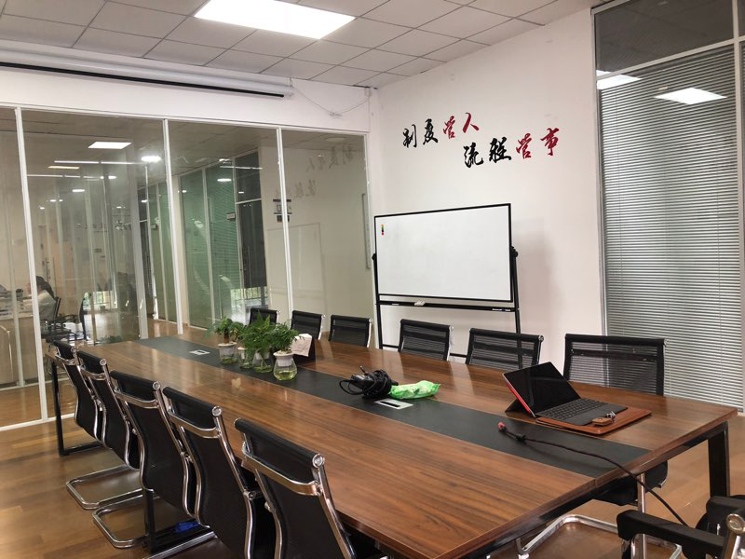

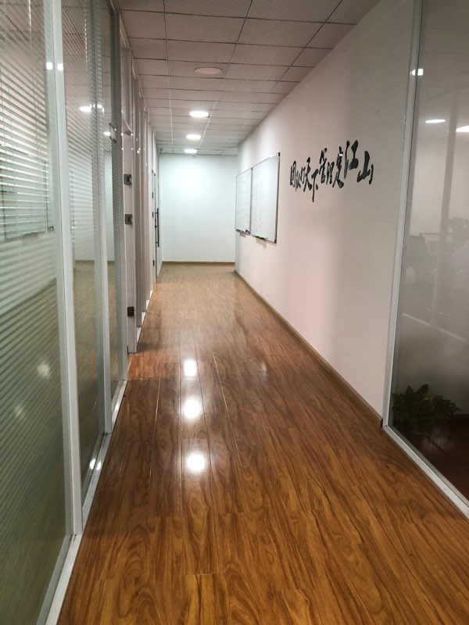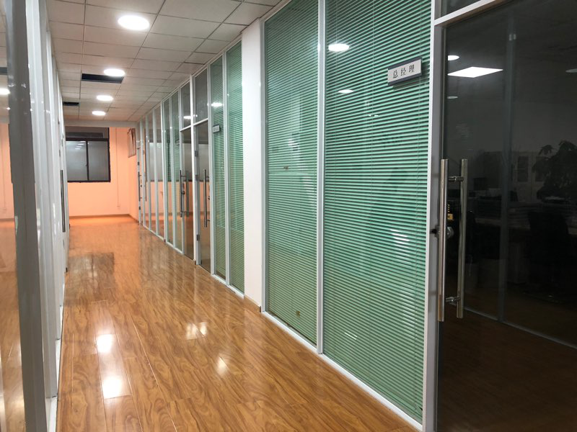

宿舍环境
